**ELEKTRO IN RAČUNALNIŠKA ŠOLA**

**Program: tehnik RAČUNALNIŠTVA**

**Številka in naslov projektne naloge: 3. Poročilo**

**Datum: Šolsko leto: 2019/2020**

**Ime in priimek dijaka: Jan Konečnik**

**Razred: 4.TRB**

**Učitelj: Rok Urbanc**

**Ocena in podpis učitelja :**

**1.Stran za urejanje vprašanj**

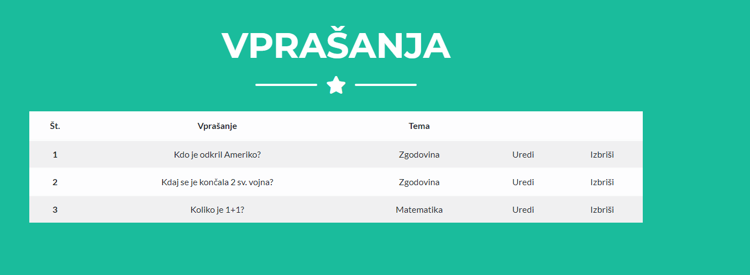

**2. Stran za urejanje rezultatov**

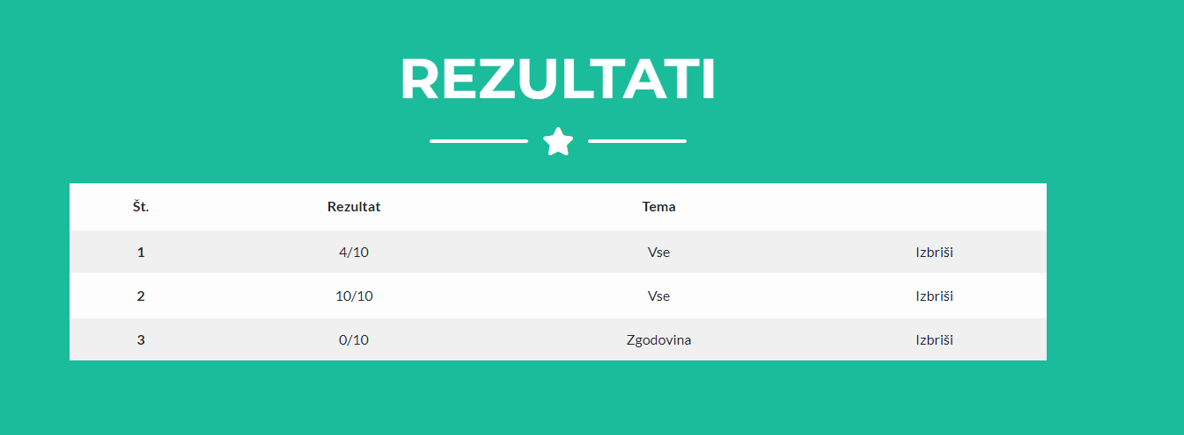

**3. Registracija**

Dodal še posamezna obvestila za:

* Uporabnik s tem uporabniškim imenom že obstaja
* Email je prazen
* Geslo je prazno
* Gesli nista enaki
* Ta email že obstaja

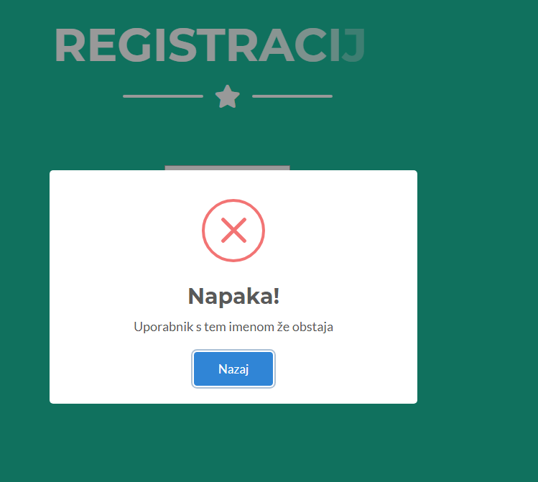

Github link: <https://github.com/j1xaro/kviz>

Opravljeno do zdaj:

- Dodal obvestila za registracijo

- Dodal stran za urejanje rezultatov/vprašanj